中国专利奖申报书
（发明/实用新型）

专 利 号： ZL201310360611.2
专利名称： 双向风速、风向测量的检测装置及检测方法
申报单位： 中煤科工集团重庆研究院有限公司
推荐单位： 中华人民共和国应急管理部

二〇二一年 九 月 三十 日
国家知识产权局制

一、申报项目基本信息

专利号 | ZL201310360611.2
专利名称 | 双向风速、风向测量的检测装置及检测方法
专利权人 | 中煤科工集团重庆研究院有限公司
发明人 | 李军；张远征；孙世岭；于庆；莫志刚；吕青松
IPC主分类号 | G01P 5/14(2006.01)
通讯地址  /邮编 | 重庆市九龙坡区二郎科技新城科城路6号/400039
联系人¹ | 马代辉 | 手机¹ | 13983650899
办公电话¹ | 023-68683268 | 电子邮箱¹ | 2492150594@qq.com
联系人² | 张远征 | 手机² | 13883331221
办公电话² | 023-65239262 | 电子邮箱² | 1271759@qq.com
推荐单位 | 中华人民共和国应急管理部

二、专利质量评价材料

评价“三性”和“文本质量”,说明参评专利质量的优秀程度
（一）新颖性和创造性：
1.技术背景
风速、风量测量是煤矿安全监控的重要参数，对保障安全生产有着举足轻重的作用。目前，国内外用于煤矿风速、风量测量的方法主要有风轮式、差压式、超声波涡街等。风轮式风速检测方法采用机械转动部件转换测量，易受环境腐蚀，测量精度不高；超声波涡街风速检测方法采用旋涡频率测量，探头表面附着粉尘易对频率信号测量产生影响，测量失效；差压式风速检测方法多采用标准皮托管取压测量，微孔易堵塞，且微差压元件具有零点漂移缺陷，1.0m/s以下风速测量精度不高，需要人工定期清理和校准，维护工作量大。为提高风速测量精度和稳定性，多家科研机构已开展了超声波时差法、激光多普勒法的研究，尚处于技术研究阶段，未大量推广应用。为适应煤矿现场高粉尘、高湿度的工矿环境，风速、风量测量仍采用差压式检测方法。
2.技术方案
针对差压式检测技术存在的测量下限不够、测量误差大及自动化水平低的关键技术问题，专利权人发明的“双向风速、风向测量的检测装置及检测方法”，基于差压零点自动校准风（流）速检测技术，通过微差压元件、电磁阀组、微控制器一体化模块设计，从本质上解决了微差压元件在工矿条件下，特别是由温度变化等引起的零点漂移，造成测量下限不够、精度误差大的问题，在（0～40）℃范围内零点变化量小于0.1Pa，实现矿井风速监测和管道气体流速（量）的高精度、准确测量，误差达到±0.1m/s该发明实现检测过程的自动校正，减少了工作人员下井维护频次，还为今后实现无人化开采奠定传感技术基础。该发明是国内工矿体流速测量领域内，独家提出并实现自动校准的高精度风（流）速检测技术，其新颖性和创造性如下：

图1 取样探头结构示意图实施例
（1）在工矿气体流速测量领域独家提出并实现了一种采用微差压元件、电磁阀组、中央处理单元一体化设计的零点自动校准模块，该模块与控制电路塑封于一电磁屏蔽壳体内。通过控制命令智能切换微差压元件压力采样管路，达到微差压元件零点的自动校准，提高了风速测量技术自动化水平。
（2）发明了一种缓冲腔并结合防堵导流槽的微差压取样探头，导流槽能有效消除冷凝水由于表面张力形成的水膜导致的堵塞；缓冲腔能阻止粉尘进入微差压元件管路导致的堵塞。采用该发明技术的探头结构实现了高粉尘、高湿度条件下高精度取压测量。
（3）提出了一种通过中央处理单元实现基于时序及分支预判断的零点自动校准方法，可有效消除微差压元件迟滞非线性特性。通过中央处理单元接收微差压元件的差压信号和两位三通电磁阀的状态，采用时序及分支预判断方法控制两位三通电磁阀导通动压和静压管路，使微差压元件取压口处于同一压力环境中，实现零点自动校准，解决了零点漂移对压力（差压）测量的影响，修正微差压元件线性特性。本发明可实现（0～40）℃范围内零点变化量小于0.1Pa，能保证0.1Pa的稳定测量，使双向流速测量达到±0.1m/s，解决了测量下限不够的问题。
3.与申请日之前最接近的技术的对比
通过国内外主要官方专利、文献检索分析数据库（中国专利信息中心CNPAT,中国期刊网全文数据库WPI, 欧洲专利局专利文献数据EPODOC等）、国内外主要商业检索分析智慧芽数据库对申请日以前的公开文献进行检索，发现最接近本专利的对比文件4项。
1）南京华彭科技有限公司“CN201402160Y 具有零点标定功能的皮托管流量计”申请日: 2009-04-28 公开(公告)日: 2010-02-10；
2）南昌市惠通电工厂“CN2108927U 差压式流速流量传感装置”申请日: 1991-12-29 公开(公告)日: 1992-07-01；
3）梁永“CN2516944Y皮托管流速测量装置”申请日: 2001-12-25 公开(公告)日: 2002-10-16；
4）TA海德罗尼克斯有限责任公司“CN102971613A用于压差传感器的具有自动零点校准和冲洗的阀门组件”申请日: 2011-05-27 公开(公告)日: 2013-03-13。
检索报告如下：
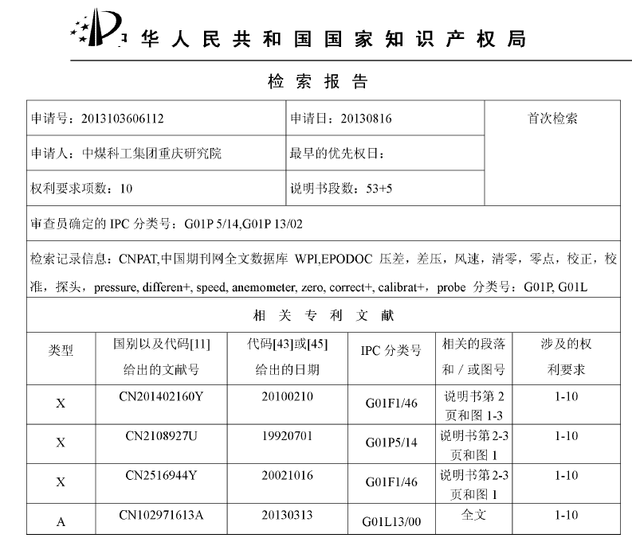
另外，找到类似技术5-10（表1）。
表1 本发明与申请日之前类似技术的对比
对比文件 |  | 与本专利技术方案主要区别 | 解决技术问题的区别 | 本专利技术效果和优势
5 | CN100468061C | 仅提出一种无堵塞一次风速测量装置 | 相关专利文献重点解决单一技术问题，聚焦在取样管路“无堵塞、自清灰、便携式、管道送风量等”，对差压检测技术“自清零、自校正”等核心检测技术未涉及。 | 本发明为差压式风（流）速检测技术提供核心技术手段，彻底解决测量下限不够、测量误差大及自动化水平低的行业技术痛点。通过微差压元件、电磁阀组、微控制器一体化模块设计，从本质上解决了微差压元件在工矿条件下，特别是由温度变化等引起的零点漂移造成的测量下限不够、精度误差大的问题。
6 | CN201672939U | 提出自清灰全截面烟气流量测速装置
7 | CN101650244B | 便携式多路风压风速测试仪，提出一种多路模拟开关采集多路差压数据后计算风压风速测量
8 | CN102997967A | 用于矩形截面管道送风流量实时测量装置及方法，采用多个V型锥体节流件取差压
9 | CN101038296A | 仅提出无堵塞一次风速测量装置
10 | CN202974350U | 一种矩形截面管道送风流量实时检测装置，采用一种V型锥体节流件取差压
注：表中对比文件为国别以及代码II给出的文献号。
本专利提出的方法完全覆盖风速检测方法、取压件结构工艺设计、防尘防水技术、数据处理算法，具有原创性，通过与最接近技术方案的对比，未对本专利的新颖性和创造性构成实质性影响。
（二）实用性：
1.本发明实施超过8年
2013年至今，基于专利成果研制了GFY15(B)型矿用双向风速传感器、GFT999型矿用风筒风量传感器、GFY15(C)型矿用双向风速传感器、GD3型矿用瓦斯抽放多参数传感器、GD3(B)型矿用瓦斯抽放多参数传感器、GD3(C)型煤矿管道用多参数传感器、GD4矿用瓦斯抽放多参数传感器等系列传感器，已实施超过8年时间，突破了煤矿行业风（流）速测量范围的下限，低至0.1m/s；提高了测量精度，达到±0.1m/s；具有零点及线性自动校准功能，实现了传感器免维护。系列专利产品自投产以来，推广应用100余个重点煤炭集团，超过1200余座煤矿应用，专利实施日至2020年底已销售约40772台（套），合同额约2.45亿元，带动煤矿安全监控系统产值120亿元。
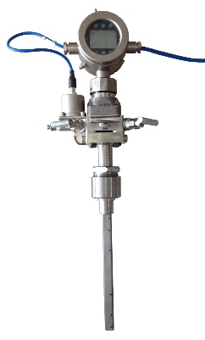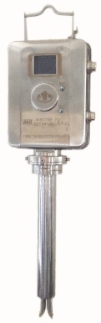
图2 系列产品实物图
现场应用表明，产品全面提升了风速和管道流量测量稳定性及可靠性，保障煤矿安全生产。产品具备的自动校准方法和防堵引压探头技术保障传感器测量的准确性、长期工作稳定性，解决了粉尘水汽造成的堵塞问题，实现风（流）速检测设备的免调校，极大降低煤矿工作人员井下危险场所维护、调校传感器工作强度。
2.被国家和行业标准采纳
基于专利成果研制的相关系统和产品，促进6项国家行业标准的发布。
1）《煤矿安全规程》2016年版，第一百三十六条规定需要测量的最低风速0.15m/s。
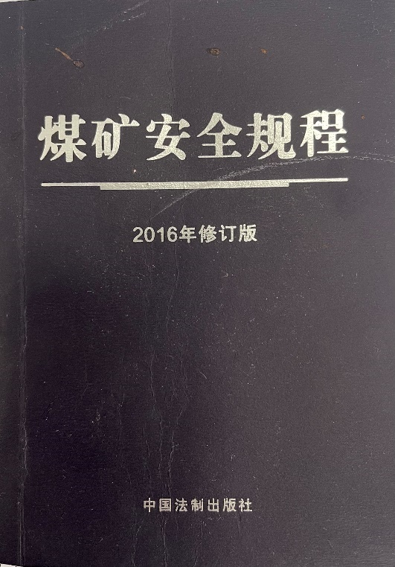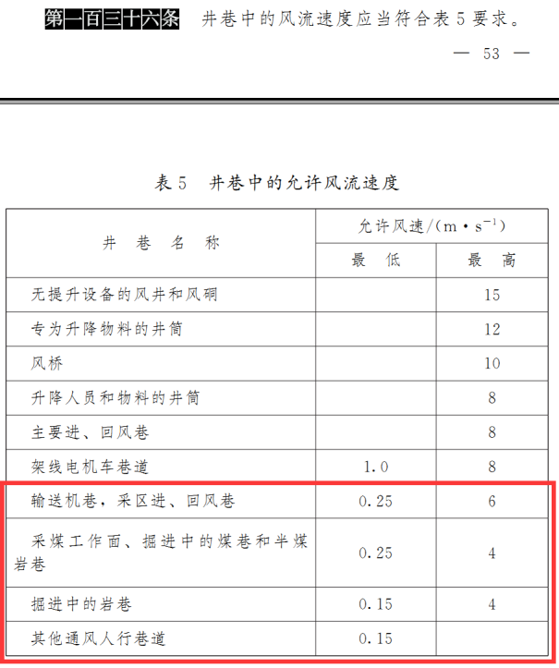
2）AQ 1029-2019《煤矿安全监控系统及检测仪器使用管理规范》，第7.2条规定“采区回风巷、一翼回风巷、总回风巷的测风站应设置风速传感器”；第7.4条规定“突出煤层采煤工作面进风巷、掘进工作面进风的分风口应设置风向传感器”。
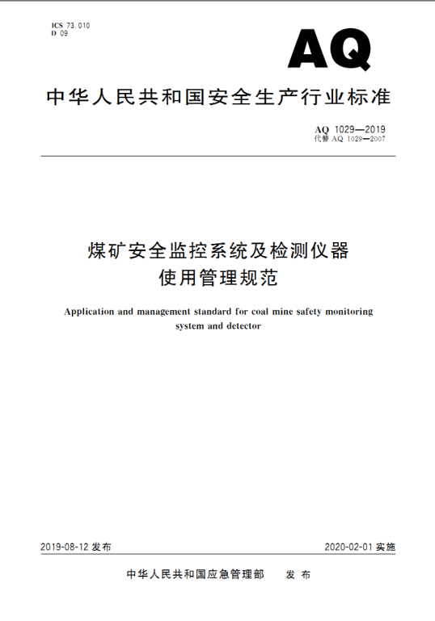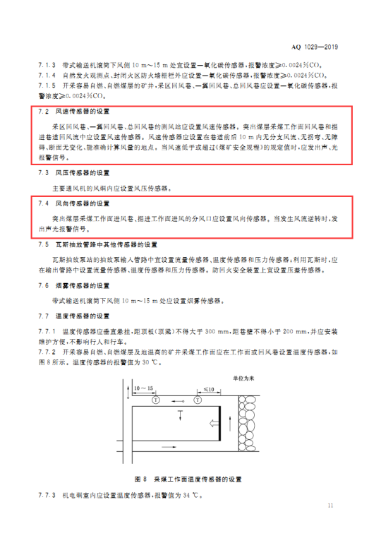
3）煤安监函[2016]5号 国家煤矿安监局关于印发《煤矿安全监控系统升级改造技术方案》的通知，文件三.3条介绍了“推广应用先进传感技术及装备”。
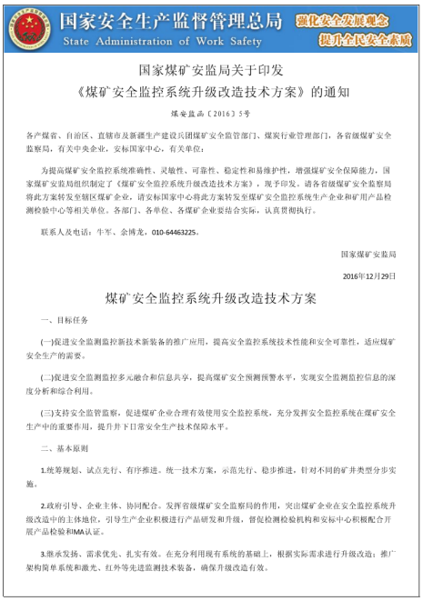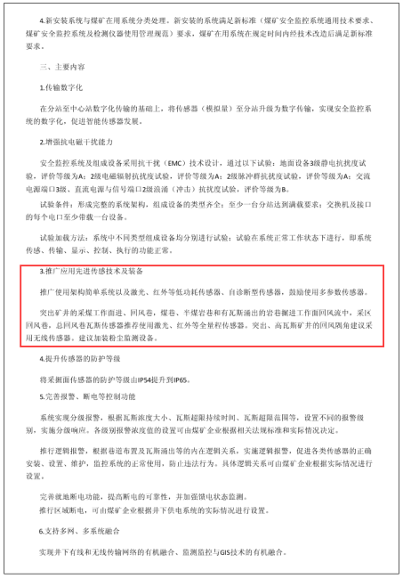
4）AQ 6201-2019 《煤矿安全监控系统通用技术要求》，在第5.5.1.2条规定“系统应具有馈电状态、风机开停、风筒状态、风门开关、风向、烟雾等开关量采集、显示及报警功能”。

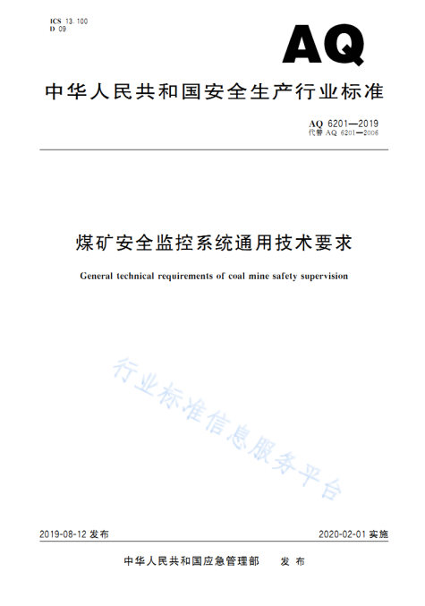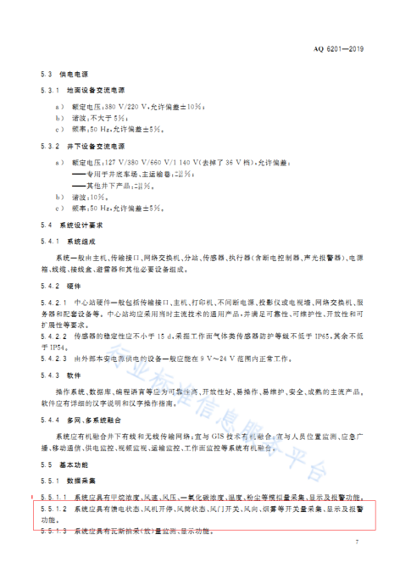
5）关于印发《关于加快煤矿智能化发展的指导意见》的通知，发改能源〔2020〕283号，文件对智能通风系统做了系统的阐述。
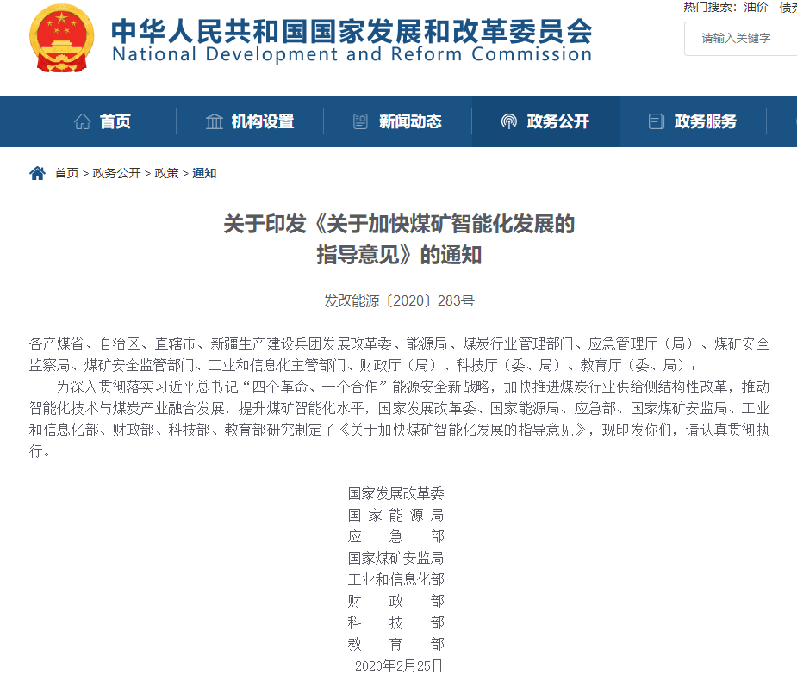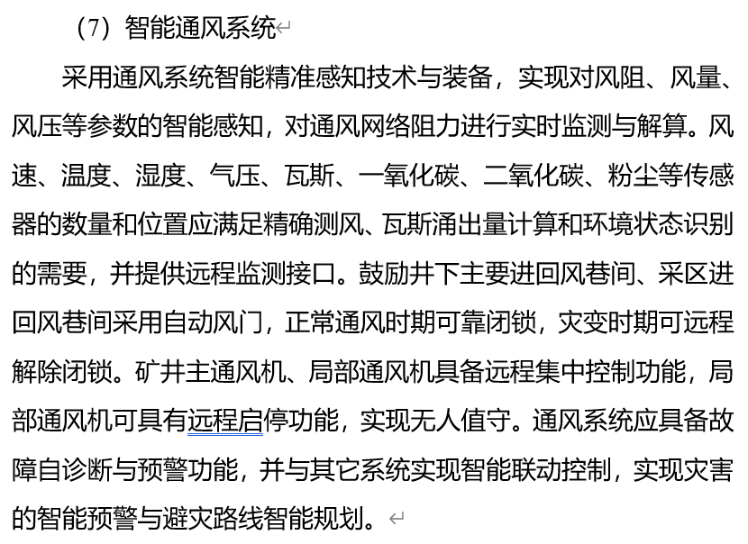

6）GBT 34069-2017 《物联网总体技术 智能传感器特性与分类》，第5.2.3条规定：“自动校准-智能传感器可根据操作者输入的零值或某一标准量，调用自动校准软件对传感器进行调零和校准”。
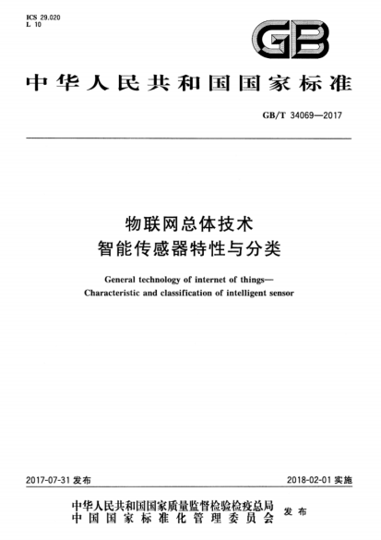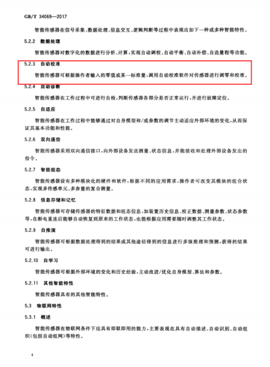

（三）文本质量：
1.说明书已清楚、完整地公开发明的内容，并使所属技术领域的技术人员能够理解和实施。
说明书已清楚、完整地公开发明的内容，专业术语使用正确，其内涵和外延表述恰当，并使所属技术领域的技术人员能够理解和实施。该专利的组成部件、部件之间的作用关系、工作原理及计算方法等阐述清楚完整，表达方式符合专利法规要求。申请文件对该装置进行了足够的技术扩展，更全面的保护了发明人的智力活动成果。
2.权利要求书清楚、简要。
权利要求书共8项权利要求。
权利要求1要求保护一种双向风速、风向测量的检测装置，包括微差压取样探头、自动清零组件和微差压元件，权利要求主题名称清楚反映发明类型，且与其技术内容相适应；
权利要求2进一步限定了检测装置的自动控制系统；
权利要求3进一步限定了检测装置的微差压取样探头的引压管结构方式；
权利要求4进一步限定了检测装置的自报警组成和方式；
权利要求5进一步限定了引压管结构的三通连接结构方式；
权利要求6进一步限定了检测装置的引压管固定连接方式；
权利要求7进一步限定了检测装置的取样缓冲腔结构方式；
权利要求8进一步限定了检测装置测量风速、风向的方法。
由此可见，各项权利要求均清楚记载了发明的技术特征，包括构成发明的组成要素，或组成要素之间的相互关系和相应操作，且语句清楚，技术术语含义确定。
3.权利要求以说明书为依据，保护范围合理。
权利要求1至8保护一种双向风速、风向测量的检测装置及检测方法，由说明书的1个实施例概括而成。实施例分别从双向风速、风向传感器的主要组件以及各组件的连接关系等方面，对权利要求的技术方案予以充分的实施和验证，本领域的技术人员能够从说明书中公开的内容得到或概括得出的技术方案。因此，参评专利权利要求可以得到说明书的支持。
独立权利要求1及其从属权利要求2-8均涉及适合双向风速、风向测量的检测装置及检测方法，权利要求1的保护范围最大，从属权利要求2至8对独立权利要求进行了细化，进一步限定自动控制系统、引压管、自报警单元、取样缓冲腔的组成部件及各组成部件之间的相对位置关系、连接关系及设计参数，对相关产品提供更加精准的保护。参评专利权利要求呈现了一个层层递进、宽窄适宜的保护范围。

三、技术先进性评价材料

（一）技术原创性及重要性：
1.技术重要性
A、开创了矿井通风监测水平新高度
通风系统是煤矿安全生产的基础，是矿井的“血液循环系统”，风速、风量监测为矿井通风系统分析决策提供基础参数。基于本专利技术研制的监测设备，提高了监测精度和可靠性，提升了矿井通风监测的自动化和智能化水平，开创了矿井通风监测新高度。
B、解决了高精度微差压元件“卡脖子”的技术问题
受制于工艺技术水平，高精度微差压元件主要从美国、德国等国外公司进口，将本专利技术应用在国产微差压元件中，性能达到进口元件同等技术水平，通过8年实践验证，解决了高精度微差压元件的“卡脖子”问题，实现国产化替代。
C、引领了行业技术水平的发展
本专利技术引领了行业技术水平的发展，促进了《煤矿安全规程》2016年版、AQ 1029-2019《煤矿安全监控系统及检测仪器使用管理规范》、GBT 34069-2017 《物联网总体技术 智能传感器特性与分类》等6项国家、行业标准的发布。
2.技术原创性
本专利属于基础型专利。
A、行业内独创微差压高精度检测的零点自动校准模块
通过MCU控制微动阀动作，智能切换微差压元件正压-负压口与取样探头动压-静压口的通断，实现微差压元件零点的自动校准。
B、发明了具有缓冲腔及导流槽的防堵取样探头
缓冲腔有效阻止粉尘进入微差压管路，同时导流槽消除冷凝水形成的水膜，提高探头在高粉尘高湿度环境下的适应性。
C、提出了基于时序及分支预判断的精度自动校准方法
采用时序及分支预判断方法控制微差压元件正压-负压口压力相同，有效修正微差压元件迟滞非线性偏差，结合零点自动校准，修正微差压元件线性特性。
本专利解决了差压式风（流）速检测装备测量下限不够、检测精度不高、需要定期进行人工比对校正的共性难题，实现了风（流）速检测装备高精度测量，达到了免维护的应用要求，提高了自动化及智能化水平。
3.获奖情况
以本专利技术为核心的相关成果已获得重庆市科技进步一等奖、中国煤炭工业协会科技进步一等奖及山西省科技进步一等奖等7项省部级奖项。
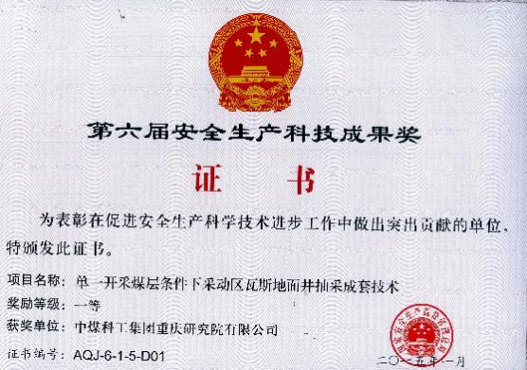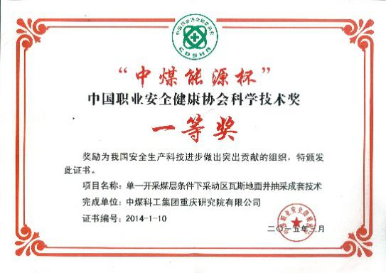

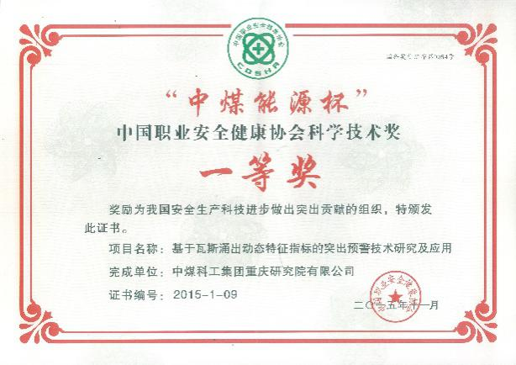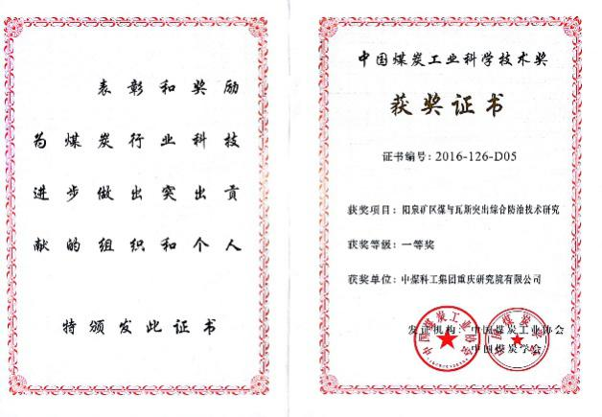
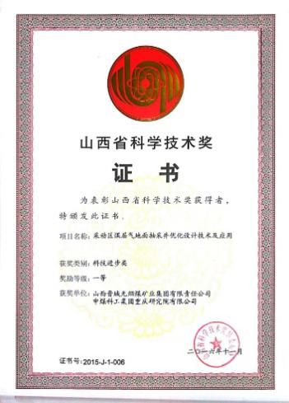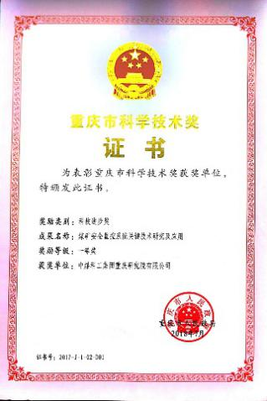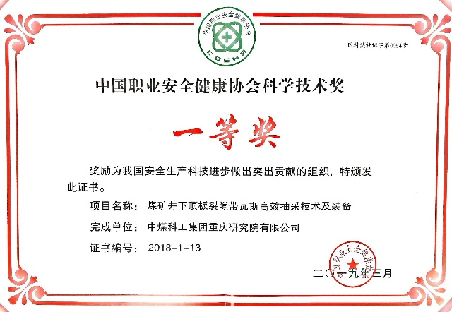
（二）技术优势：
通过对公开文献进行检索，主要发现接近本专利的对比文件1-18（表2），其中1-10是申请日以前的公开文献，11-18为在本发明之后提交申请的同类技术。
表2 本发明与当前同类技术的对比
 | 当前技术 | 技术方案的不足
1-10 | 相关专利文献重点解决单一技术问题，聚焦在取样管路“无堵塞、自清灰、便携式、管道送风量等” | 单一技术问题解决，针对差压检测技术“自清零、自校正”等核心检测技术未涉及；
11 | CN212060311U低电耗清灰型皮托管风速检测设备 | 采用传统L型皮托管改进，重点实现低电耗和自动控制压缩气自动吹扫皮托管探头，不能实现双向流速测量；
12 | CN205879978U一种文丘里型风速差压测量装置 | 采用文丘里管解决了竖直管道堵管技术问题，水平管道不适用，也不能实现双向测量；
13 | CN104483507A矿用风速检测装置 | 设计一种长方体壳体内设一隔板，两侧全压腔、静压腔，增加了过滤膜去粉尘延长热式差压传感元件的使用寿命，技术受限不能实现免维护；
14 | CN205483098U矩阵式差压流量计 | 提供一种整体框架式的矩阵式差压流量计，适应用大管径，不能用于巷道风速测量，也不能实现双向测量；
15 | CN109709351A基于风压预测的临近空间实时原位风速风向传感器 | 提供一种基于风压预测的临近空间实时原位风速风向传感器，缓解现有技术中临近空间风速风向测量时受温度、高度影响大等技术问题。不能用于巷道风速测量，也不能实现双向测量；
16 | CN103543288A一种基于S型皮托管的风向风速测量装置及方法 | 标准S型皮托管应用，无创新性，未获得发明授权；
17 | CN209363191U 一种差压变送器取样管路自动反吹装置 | 提供一种差压变送器取样管路自动反吹装置，采用多路电磁阀控制；达不到本质安全设计，无法在矿井总回风等防爆型环境测量用；
18 | CN204758041U 气体流量测量用的差压流量测量装置 | 提出多组正压信号处理装置与多组负压信号处理装置，结构采用多级取压管，复杂不可靠，未解决粉尘等环境堵塞管路等难题；不能用于巷道风速测量，也不能实现双向测量；
本发明与包括上述专利在内的当前技术相比，主要具有以下优势：
表3 基于本专利产品与国内外相关技术的对比
 | 国内外其他技术 | 本发明
双向风速传感器 | 煤矿行业淮南润成科技股份有限公司、北京瑞赛长城航空测控技术有限公司为典型代表均采用差压式风速；在其他气象领域国家海洋技术中心提出 “一种小型化超声波风速传感器及其风速测量方法CN202110565405.X”。 | 实现了一种采用微差压元件、电磁阀组、中央处理单元一体化设计的零点自动校准模块，该模块与控制电路塑封于一电磁屏蔽壳体内。通过控制命令智能切换微差压元件压力采样管路，达到微差压元件零点的自动校准，提高了多参数气体流量传感器测量技术自动化水平；基于专利技术后，微差压元件可采用国产代替进口。
风筒风量传感器 | 煤矿行业江苏三恒提出“一种基于倾斜角识别的风筒风量传感器及其使用方法N111735515A”，基于倾角检测，仅能实现开关量有风无风状态输出 ； | 发明了一种缓冲腔并结合防堵导流槽的微差压取样探头，一方面，导流槽能有效消除冷凝水由于表面张力形成的水膜导致的堵塞；另一方面，缓冲腔能阻止粉尘进入微差压元件管路导致的堵塞。采用该发明技术的探头结构实现了高粉尘、高湿度条件下风筒风量高精度测量。
多参数气体流量传感器 | 煤矿行业国内多以差压式检测为主，多采用昂贵的进口高精度差压元件；国外GE等公司管道流量以超声波为主； | 通过中央处理单元接收微差压元件的差压信号和两位三通电磁阀的状态，采用时序及分支预判断方法控制两位三通电磁阀导通动压和静压管路，使微差压元件取压口处于同一压力环境中，解决了零点漂移对压力（差压）测量的影响，实现零点自动校准，修正微差压元件线性特性。
本专利提出的方法完全覆盖风速检测方法、取压件结构工艺设计、防尘防水技术、数据处理算法，覆盖整个风（流）速检测方法全流程，具有技术先进性和原创性。
同时，本专利“双向风速、风向测量的检测装置及检测方法”相较其他同类技术在提高效率、降低成本、节能减排、改善性能、提升品质等方面都具有明显的优势。
本专利技术在应用期间体现出如下技术优势：
（1）实现了校准装备的集成化及校准操作的常态化
在装备实现方面，由传统的固定时间间隔人工校正变为智能实时自动校准，实现了校准装备的集成化及校准操作的常态化，极大的减少了操作人员的维护工作量并保障了安全性，提高了操作人员的工作效率。
（2）实现了校准自动化，降低了校准成本，保障了操作人员安全
由于本专利可自动校准，校准过程中无需人员驻守校准现场，取代了现场的人工比对法、实验风洞及标准流量校准法，有效降低了校准成本，并实现了校准自动化，减少了人员下井频次，保障了操作人员的安全。
（3）设备人工校准周期长，减少校准次数，降低能耗水平
由于本专利在设备内部集成自动校准模块，实现了工矿流速检测设备的实时自校准，延长了人工校正周期，减少了人为下井校正次数，减少了传统的大功率标准风洞及流量标准装置等复杂外部校准频次，有效降低了校准的能耗水平，降低能耗90%。
（4）提高了现场环境风速和管道流速测量的准确度
基于专利成果研制了矿用风速、风筒风量、气体流量等系列传感器，突破了煤矿行业风（流）速测量范围的下限，提高了测量精度。传统产品仅实现了差压精度±0.2Pa，风速测量下限0.4m/s，精度±0.2m/s；本专利技术产品实现了差压精度±0.1Pa，风速测量下限0.1m/s，精度±0.1m/s。
（5）提升了工矿流速测量设备的品质
本专利的防堵引压探头技术能保障工矿流速测量设备在煤矿恶劣环境条件下的测量性能，避免受到粉尘、水汽的堵塞造成测量的不准确甚至失效的问题，大大提升了风（流）速测量设备的稳定性和适应性，将原风（流）速类产品调校周期从15d提升到自动校准，采用本专利技术的产品，从产品的稳定性、用户体验、可靠性等方面得到有效提升。
（三）技术通用性：
该专利技术目前已应用于煤矿安全领域，主要应用于煤矿环境风速检测、管道流速检测、风筒风速风量检测。
该专利技术还可扩展应用于除煤矿以外的非煤矿山、烟气排放、石油化工、综合管廊、燃气管网等流速检测领域，还可扩展应用于气象风速检测、压力校准仪等高端仪器检测提供核心技术，可将校准设备精度从0.25%FS提升到0.1%FS，成本从15万元/套降低到0.5万元/套，有较强的推广和适用意义。

四、运用及保护措施和成效评价材料（一）
（一）专利运用：
申报单位高度重视专利成果的转化，积极通过自行实施和专利标准化实现专利价值，实现产业链的合作共赢，产生了显著的经济和社会效益。
- 成果转化自主实施，制定企业标准进行实施，成效显著
基于本专利技术研制的系列产品已制定7项企业标准，并推广应用覆盖国家能源集团，中煤能源集团、山东能源集团等50余个重点煤炭集团，超过1200余座煤矿应用，2019至2020年累计14987台套数推广应用。
现场应用效果表明，与超声涡街法、风轮法等风（量）速类传感器相比，采用差压检测技术检测风（流）速，具有测量精度高、调校周期长、使用寿命长、不受环境中粉尘湿度影响等优点。特别是采用本专利技术“双向风速、风向测量的检测装置及检测方法（ZL201310360611.2）”，技术方案国内独家，传感器内置自动清零组件，可实现差压零点的智能自动校准功能，从而保证了传感器的长期工作稳定性。以本专利为基础，在差压零点校准技术研究方面，采用专利技术的“双向风速、风向测量的检测装置及检测方法（ZL201310360611.2）”实现微差压元件零点的实时智能自动校准，使（0～40）℃范围内零点变化量小于0.1Pa，具有卓越的重复性，风速测量下限0.1m/s,精度±0.1m/s；在环境适应性技术研究方面，采用专利技术的“风速、风向检测装置的防堵引压探头（ZL201310359091.3）”实现粉尘、水汽自适应过滤，传感器具有优异的环境适应能力，提高了传感器工作稳定性，降低了人员维护工作量，已被广泛应用于我国新一代煤矿安全监控系统和全矿井瓦斯抽采监测系统，取得了显著的经济效益。现场应用效果显著，得到了矿方的高度认可。
- 引领行业技术进步，促进国家、行业标准的发布
本专利技术引领了行业技术水平的发展，促进了《煤矿安全规程》2016年版、AQ 1029-2019《煤矿安全监控系统及检测仪器使用管理规范》、GBT 34069-2017 《物联网总体技术 智能传感器特性与分类》等6项国家、行业标准的发布。
（二）专利保护：
1.建立专利侵权动态监控机制
通过收集与分析相关技术领域内企业的专利申请、授权等专利信息和科技、贸易、政策等宏观信息，由此制定了企业的相关对策。
2.构建了技术与设备专利组合
本专利通过专利保护要点的权利要求，已完全覆盖风速检测方法、取压件结构工艺设计、防尘防水技术、数据处理算法方面的专利保护，覆盖整个风（流）速检测方法全流程，涵盖了煤矿行业领域内井下巷道风速测量、风筒流速（量）测量、管道流速（量）测量等领域，为专利保护奠定了基础，主要包括以下方面：
（1）“双向风速、风向测量的检测装置及检测方法”发明专利已于2017年2月1日获授权，中煤科工集团重庆研究院有限公司为独立专利权人，受《中华人民共和国专利法》保护，对任何非法侵权行为，中煤科工集团重庆研究院有限公司将依据《中华人民共和国专利法》诉诸法律进行专利保护。本专利许可使用，中煤科工集团重庆研究院有限公司依托该专利技术进行产品的使用管理。依靠广告宣传、专有技术和项目质量扩大市场份额。技术推广过程中的同时搜集竞争对手产品/技术，进行侵权分析，若发现有侵权嫌疑，则提出警告，合理维权，使竞争对手主动退出，进而停止继续侵权。
（2）为了加强专利的管理和保护，公司制定了《关于申请专利的若干规定》、《关于签订专利许可合同的注意事项》等规定，开展对科研和销售人员的培训活动，提高专利的保护意识，发现竞争对手产品/技术侵权后，及时发出警告函，要求对方停止侵权并讨论授权条件，要求对方付权利金，如果对方不同意，则通过行政手段或者司法途径提出告诉，诉求停止侵权、赔偿本专利权人经济损失。
（3）以本专利为基础，研制的系列产品，技术含量高、竞争优势强，研发之初预期能为企业带来较大利润贡献，主要从产品的重要度、成熟度、原创性和系列性等多因素考虑进行专利群布局。注重防御竞争对手，注重产品关键技术点，对井下风（流）速类产品原创设计点进行密集专利部署，构建了完整的专利保护圈，保证对其同类设计的专利控制权，防止其他企业的模仿和规避设计，并注重针对流速类包含的通用技术部署专利，并对各种实现和应用方式、优化方案进行技术优化迭代，为产品抢占制高点进行全方位专利储备。围绕井下风（流）速类产品共取得授权专利9项，其中，发明专利5项、实用新型专利3项、外观专利1项，通过实质审查的发明专利5项。分别按照3类核心关键技术点进行专利群申请和保护。
1）风速检测方法类：
包含“双向风速、风向测量的检测装置及检测方法”、“用于风速、风向检测的自动清零模块”、“双向风速、风向监测系统”等3个发明专利。
2）结构工艺设计类：
包含“风速、风向检测装置的防堵引压探头”、“风速、风向引压探头”、“风速风向传感器”等3个发明专利。
3）数据处理算法类：
包含“风速测量的差压零点值自动校准的方法及系统”、 “一种降低自校准功耗的高精度风速检测方法”、“强电磁环境下的抗干扰滤波算法”、“煤矿用传感器的故障诊断系统及方法”、“一种煤矿井下风速传感器监测准确性判识及原位调校方法”、“巷道风速远程无人化自动测量监测系统及方法”、“3U型巷道断面平均风速监测装置和方法”、“巷道平均风速测量方法”等8个发明专利。
截止2021年9月24日，该专利成果未被提起无效请求，未发生权属、奖酬纠纷。
（三）制度建设及条件保障和执行情况：
1.专利权人在专利运用及保护方面的制度建设情况、条件保障措施和执行情况
建立企业外部网（www.cqccri.com），将企业的专利技术、产品等各项信息公布在互联网上，方便顾客查询和业务办理，同时对员工积极宣传专利保护相关法律法规；建立企业员工严格的专利技术保护协议，保留核心技术秘密，保持行业核心竞争能力。
2.知识产权管理标准化建设情况
单位内部形成严格的专利申请审批流程，保证专利质量和实质性内容的最大化公开和保护；外部聘请专业的知识产权代理公司，为单位提供专利权、著作权的代理申请服务，便于快速、有效的申请各项知识产权；聘请知识产权局专家对企业员工进行了知识产权方面的培训，增强企业内部人员知识产权保护意识；聘请代理法律业务的律师事务所，便于知识产权保护相关法律诉讼。
3. 当检索到专利被侵权时，公司法务部门积极进行维权，维护本单位的权益。

运用及保护措施和成效评价材料（二）

（四）经济效益
自行实施情况
时 间  项 目 | 实施日至2020年底 |  |  | 2019年初至2020年底
产量 | 40772台 |  |  | 14987台
新增销售额（万元） | 24548.26 |  |  | 10052.77
新增利润（万元） | 15171.45 |  |  | 6576.94
新增出口额（万元） | 0.00 |  |  | 0.00
经济效益说明（或列表）：（500字以内）
本专利相关技术及产品自实施日至2020年底已累计生产40772台，实现销售额24548.2562万元，新增利润15171.4525万元。
（一）计算数据来源
主要来源于中煤科工集团重庆研究院有限公司每年的收入毛利分析表。
（二）计算方法
新增利润（年度）= 新增销售额*（1-成本率）
其中：成本率包括直接材料成本率、期间费用率、管理费等。
注：应写明经济效益计算过程，并附经济效益证明材料。可提供有资质的会计师事务所出具的参评专利经济效益专项审计报告等作为经济效益相关证明材料。
专利许可情况（可加行）
被许可单位 |  | 许可金额  （万元） | 至2020年底许可收入（万元） |  | 许可种类 | 是否进行许可合同备案
中煤科工集团常州研究院有限公司 |  | 0 | 0 |  | 免费 | 否
煤炭科学技术研究院有限公司 |  | 0 | 0 |  | 免费 | 否
许可合计（万元） |  | 0 | 0
专利出资情况（可加行）
单位名称 |  |  | 出资金额（万元）
出资合计（万元）
专利融资情况（可加行）
单位名称 |  |  | 融资金额（万元）
融资合计（万元）

五、社会效益及发展前景评价材料

（一）社会效益状况：
- 开创了矿井通风监测水平新高度，保障煤矿安全生产，为人民安定生活和国民经济稳定发展提供能源保障
基于专利技术开发的新一代“双向风速传感器”、“风量传感器”以及“气体流量传感器”等系列产品以其测量下限低、测量准确、可靠性好、环境适应能力强（高湿、高粉尘等恶劣环境）等优势，适应了目前煤矿智能安全监控技术需求，成为行业先进环境风速、气体流速检测技术，能保障煤矿安全生产，为人民安定生活和国民经济稳定发展提供能源保障。
- 改善煤矿职工劳动条件，显著提高劳动效率
通风、瓦斯抽采依旧是排出煤矿井下瓦斯的重要手段，环境风速和管道流速的可靠精测和自动化水平的提高，能显著降低煤矿职工的劳动强度，提高劳动效率。
- 促进国产高精度微差压元件的发展，实现国产微差压元件全面取代进口
本专利技术应用在国产微差压元件中，可实现零点稳定性达到0.1Pa，性能达到进口元件同等技术水平，打破了国外高端微差压元件的封锁，解决了高精度微差压元件的“卡脖子”问题，实现国产替代。
（二）行业影响力状况：
1.本发明被行业高度认可，促进国家和行业标准的发布
基于本专利技术研制的系列产品已在行业内广泛推广应用，引领了行业技术水平的发展，促进了《煤矿安全规程》2016年版、AQ 1029-2019《煤矿安全监控系统及检测仪器使用管理规范》、GBT 34069-2017 《物联网总体技术 智能传感器特性与分类》等6项国家、行业标准的发布。
2.获得行业科技进步一等奖
以本专利技术为核心的相关成果已获得重庆市科技进步一等奖、中国煤炭工业协会科技进步一等奖及山西省科技进步一等奖等7项省部级奖项。
（三）政策适应性：
1.全面提升煤矿安全保障能力
直面“矿用智能传感器自校准”难题，实现了差压类风速（量）检测精度智能自动校准，减少了人员下井频次，保障了操作人员的安全，响应煤炭工业发展“十三五”规划中“坚持以人为本、生命至上理念，健全安全生产长效机制”。
2.紧密对接高端装备制造，紧扣“中国制造2025”战略方向
专利技术产品达到了国际同等技术水平，完全满足行业对高端元器件的性能要求，产品可制造性水平高，适合未来智能制造的需求，紧扣“中国制造2025”战略方向。
3.坚持原始创新，开拓创新，积极响应国家“创新驱动发展”全局性战略精神
本专利为基础性专利，属于原始创新，依靠自主设计、研发和发明，解决核心器件受制于进口的“卡脖子”问题，响应“国家创新驱动发展战略纲要”精神，适应未来井下少人、无人化智能矿山建设需求。
4.高度契合“碳达峰、碳中和”国家战略
基于本专利核心技术的气体流量计量装备，能为过程排放二氧化碳计量提供重要技术支撑手段，实现碳排放的实时精准监测，与“碳达峰、碳中和”战略高度契合，为国民经济发展和生态文明建设做出了重大贡献。

六、获奖情况

获奖情况：
该专利技术推广应用后的项目先后获得以下荣誉：
1.科技奖励
序号 | 项目名称 | 奖励名称及等级 | 颁奖单位
1 | 煤矿安全监控系统关键技术研究及应用 | 重庆市科学技术奖科技进步一等奖 | 重庆市人民政府
2 | 单一开采煤层条件下采动区瓦斯地面井抽采成套技术 | 第六届安全生产科技成果一等奖 | 国家安全生产监督管理总局
3 | 单一开采煤层条件下采动区瓦斯地面井抽采成套技术 | 中国职业安全健康协会一等奖 | 中国职业安全健康协会
4 | 基于瓦斯涌出动态特征指标的突出预警技术研究及应用 | 中国职业安全健康协会一等奖 | 中国职业安全健康协会
5 | 阳泉矿区煤与瓦斯突出综合防治技术研究 | 中国煤炭工业协会科技进步一等奖 | 中国煤炭工业协会、中国煤炭学会
6 | 采动区煤层气地面抽采井优化设计技术及应用 | 2015年度山西省科技进步奖一等奖 | 山西省科学技术厅
7 | 煤矿井下顶板裂隙带瓦斯高效抽采技术及装备 | 中国职业安全健康协会科学技术奖一等奖 | 中国职业安全健康协会
2.成果转化奖励
序号 | 项目名称 | 奖励名称及等级 | 颁奖单位
1 | 高可靠高稳定煤矿安全监控系统关键技术研究及应用 | 2019年度中国煤炭科工集团科技成果转化贡献奖二等奖 | 中国煤炭科工集团有限公司
3.发明人荣誉
序号 | 发明人 | 简介 | 获奖情况
1 | 李军 | 硕士，研究员。主要从事矿山安全仪器仪表研发工作。申请专利73项，其中发明专利43项，主持或参与科研项目42项，发表学术论文25篇，个人获得各类科技进步奖及科技成果转化贡献奖9项。 | 1、煤矿安全监控系统关键技术研究及应用，重庆市科技进步奖一等，重庆市人民政府，个人排名第11  2、井下全区域覆盖智能传感器系统的设计研究，重庆市科技进步奖三等奖，重庆市人民政府，个人排名第2  3、KJ90CF型瓦斯抽采（放）计量监控系统，科学技术三等奖，煤炭工业协会，个人排名第9  4、大柳塔煤矿5-2煤主井胶带机防灭火系统，科技成果奖三等奖，中煤科工集团有限公司，个人排名第4  5、YSZ160矿用钻孔深度测量仪，科技成果奖三等奖，中煤科工集团有限公司，个人排名第2  6、YSZ160矿用钻孔深度测量仪，科技进步奖三等奖，重庆市人民政府，个人排名第5  7、钻孔深度测量仪，科技奖三等奖，中国职业安全健康协会，个人排名第3  8、井下全区域覆盖智能传感器系统的设计研究，科技成果奖-三等奖，中国煤炭科工集团有限公司，个人排名第4  9、激光甲烷传感器系列产品，科技成果转化贡献奖，中国煤炭科工集团，个人排名第6
2 | 张远征 | 硕士，副研究员。主要从事矿山安全仪器仪表研发工作。申请发明专利20余项；获得科技奖励2项；公开发表论文20余篇，参写行业标准1项，国际会议论文2篇。 | 1、井下全区域覆盖智能传感器系统的设计研究，重庆市科技进步奖三等奖，重庆市人民政府，个人排名第7  2、井下全区域覆盖智能传感器系统的设计研究，科技成果奖-三等奖，中国煤炭科工集团有限公司，个人排名第7
3 | 于庆 | 硕士，研究员。主要从事矿山安全监测监控研发、管理工作，组织完成48项科研项目研发和23项成果转化，个人取得9项荣誉称号。 | 1、“煤矿安全监控系统关键技术研究及应用”获重庆市科技进步奖一等奖，个人排名第2；  2、“煤矿顶板动态监测系统”获重庆市科技进步三等奖，个人排名第1；  3、半导体照明产品关键技术及工程应用研究”获重庆市科技进步三等奖，个人排名第5；  4、“KJ90CF型瓦斯抽采（放）计量监控系统”获煤炭工业协会科学技术三等奖，个人排名第1；  5、“瓦斯抽放监控系统”获第五届安全生产科技成果三等奖，个人排名第1；  6、产品“KJ30型瓦斯抽放监控系统”获重庆市优秀新产品二等奖，个人排名第1；  7、团队获重庆市九龙坡区“十佳技术创新团队”，个人排名第2；  8、“大柳塔煤矿5-2煤主井胶带机防灭火系统”获中国煤炭科工集团科技成果三等奖，个人排名第2；  9、“井下全区域覆盖智能传感器系统的设计研究”获中国煤炭科工集团科技成果三等奖，个人排名第1。

